Izvannastavna aktivnost: Paun je ptica prekrasnog repa. Danas ćeš izraditi svog pauna pomoću sakupljenog lišća.
Korak 1: Ispod teksta izrezati pauna (pogledati na slici na sljedećoj stranici).

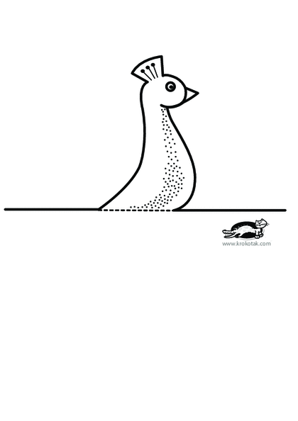

Korak 1:
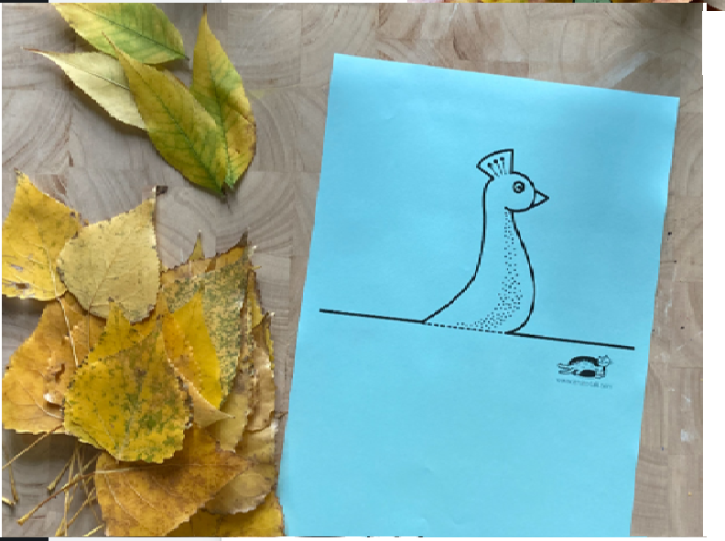
Korak 2:
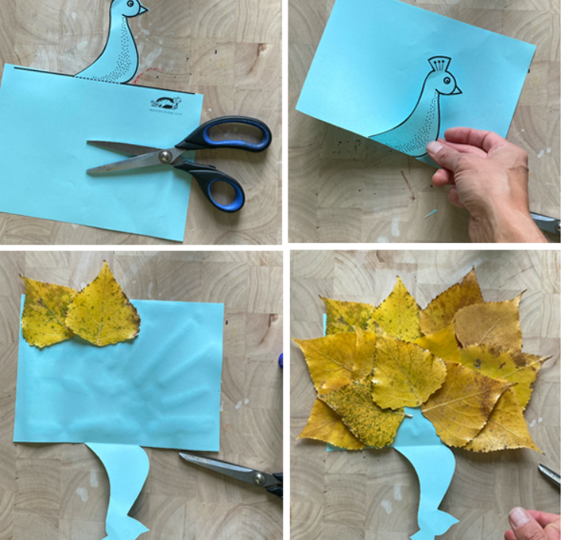

Korak 3:
